**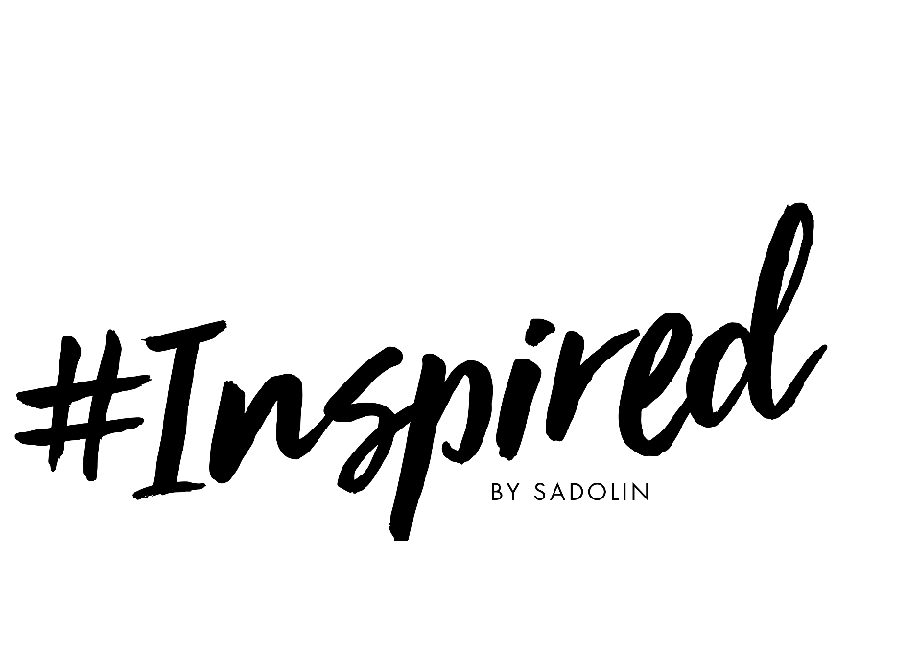Sadolin_Ny.eps**

**

**PRESSEMEDDELSE**

**Find din stil og dine farver med Sadolins farvekampagne 2019***Sadolin Danmark lancerer en ny lækker inspirationskampagne! Kampagnen viser 3 spædende livsstile, som hver præsenteres af 4 smukke trendfarver. Til hver livsstil har vi tilknyttet en influencer som kan identificere sig med denne livsstil. Sadolin fortsætter med at inspirere til spændende DIY-projekter og til at turde male med farver som afspejler tidens trends. Med den nye farvekollektion 2019, som består af 12 smukke trendfarver, er der gode muligheder for at kombinere frit mellem farverne og at finde sin favoritfarve, alt efter personlig smag og indretningsstil.*

Sadolin Danmark **#Inspired** kampagne vil hjælpe dem der vil starte et maleprojekt med at finde deres helt egen stil ved hjælp af farver, guide til at turde vælge nye smukke trendfarver til hjemmet, finde det rette produkt til et projekt og inspirere!

**#Inspired – 12 farver / 3 livsstile / 3 influencers-samarbejder**

Årets 12 trendfarver er fundet i nøje samarbejde med 3 ‘rising stars’ på Instagram-himlen:

**@bungalow5dk, @woodlandwhim & @andiclausen**. Farverne har fået lov til at give liv til 3 indretningsstile som er påvirket af de mest ‘hotte’ trends på de sociale medier lige nu. Hver stil har sit eget unikke navn, som skaber genkendelighed og personligt tilhørsforhold. Sadolin inddeler de 12 nøje udvalgte trendfarver i de 3 stile som hedder: **Monday mornings, Friday vibes og Lazy Sundays.** Hver stil præsenterer 4 farver hvor 1 af farverne er hovedfarve for hver livsstil og den farve som de 3 influencers har valgt at male med i deres egne hjem.

I #Inspired kampagne-brochuren guider Sadolin til valg af den rigtige farve og det rette produkt. Sadolin sætter fokus på 4 premium-produkter til væg og træværk, og til hvilke rum produkterne passer til.

Sadolin har igen fokus på Sadolin Visualizer App, en inspirations-app som farvelægger dit rum eller din væg digitalt, for at skabe tryghed for kundeni valget af den rigtige farve og det rette produkt til et maleprojekt.

­\_ \_ \_ \_ \_ \_ \_ \_ \_ \_

Alle Sadolins trendfarver kan fåes både til vægge og træværk indendørs.

Læs mere om kampagnen på Sadolins hjemmeside [www.sadolin.dk](http://www.sadolin.dk). Her finder du også tips, råd og vejledning til maling generelt. Kampagnen er i butikkerne fra og med den 28. januar.

For farvechips, brochure, billeder eller anden information kontakt:

Linea Hertzberg, Brand Manager Activation, Tel: +45 6118 9579

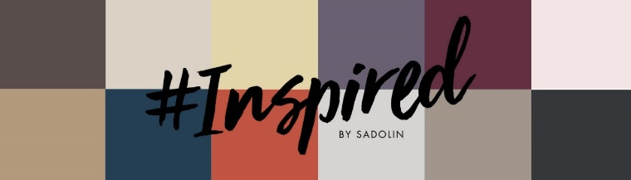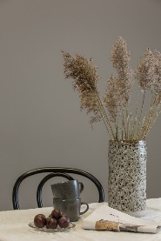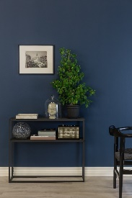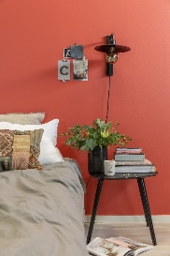E-mail: [linea.hertzberg@akzonobel.com](mailto:linea.hertzberg@akzonobel.com)